Я, ученик 4 класса Муниципального общеобразовательного учреждения
«Деевская средняя общеобразовательная школа» Загуменных Иван, проживающий в Свердловской области Алапаевском районе селе Деево, по улице Мира,39-2, хочу рассказать о своем прадеде Загуменных Николае Ивановиче.
Когда началась война, ему было 14 лет. Но он уже в 1943 году был призван в армию, хотя ему было всего 17 лет. Вместе с такими же призывниками- ребятами был направлен в г. Казань в летние лагеря на 2 месяца. После учебы направили в город Белосток. Недалеко от этого города он принял свое первое боевое крещение. Немцы засекли наши группировки и подвергли их бомбардировке. 30 % солдат сразу же погибли. Но Белосток запомнился моему прадеду не только как боевое крещение и гибель однополчан, но и тем, что он впервые в жизни увидел певицу Лидию Русланова.
После Белостока он попал в Псков. И снова бои, гибель товарищей. Летом 1944 года полк, в котором служил мой прадед, уже был под Ригой. Город был непреступным, шли упорные и кровопролитные бои. В боях за Ригу погиб и двоюродный брат Николая Андрей Николаевич. Ригу взяли. Далее была Курляндия, Висла, Эльба. На Эльбе ему запомнилась встреча с американцами. Боевой путь Николая Ивановича закончился в Берлине.
Николай Иванович не любил рассказывать о войне, лишь иногда вспоминал о тех событиях, особенно накануне Дня победы. Об одном из страшных событий он говорил так: «В июле ночью мы пошли в атаку, нас было 5-8 тысяч человек, а немцы вывесили фонари, навели прожекторы, стало светло как днем и давай нас полоскать, всю ночь бомбили с самолетов, нас ведь видно, как на ладони. В этой бойне было убито и ранено 2800 человек…» Еще одно воспоминание Николая Ивановича: «14 января наступление на Висле, прибыли на 1 Белорусский фронт, на 1 кв.метр – 400 орудий, все было сплошь в пыли, в дыму, но немцы не сдавались, пошел огневой всплеск, нас на земле качало, как в лодке. Немцы отступили. Мы вышли на Одер, дали нам небольшую передышку. 27 апреля 1945 года вышли на Эльбу»
Когда у Николая Ивановича спросили, как он узнал о том, что война закончилась, он сказал, что в это время они с другом спали. Их разбудил капитан Кухто и сказал, заплакав: «Ну, сынки, вставайте, война кончилась!»
Всю войну Николай Иванович провоевал в 415 стрелковом полку шофером комендантского взвода.
Николай Иванович имеет награды:
Медаль «За взятие Берлина», «За боевые заслуги», «За освобождение Варшавы», «За победу над Германией».
Благодарность от 16.01.1945 г. за отличие в боевых действиях на Западном берегу Вислы, южнее Варшавы.
Благодарность от 5.3.45 г. за овладение г. Штаргара, Наугард, Польции.
Благодарность от 23.04.1945 г. за наступление на Берлин.
Благодарность от 13.10.44 за овладение г. Риги.
Благодарность от 22.01.45 г. за овладение г. Иновроцлав, Александров, Аргенау и Лабишин, Бромберг.
Благодарность от 4 марта 1945 г. за г. Шторгард в Померании.
Вернулся домой, женился на Ольге Тимофеевне, в семье было два сына. Работал в совхозе Голубковский механизатором, шофером, механиком. Умер Николай Иванович в 1990 году.
Я горжусь своим прадедом, потому что считаю, что благодаря таким солдатам, как он, их мужеству, мы победили фашистов.9 мая я всегда несу портрет моего родственника в Бессмертном полку, а когда мне говорят, что я чем-то на него похож, меня просто распирает от гордости. Сейчас, накануне 75-летия Победы, я в своем классе снова рассказывал о моем прадеде на классном часе и я видел, что моим одноклассникам было интересно слушать мой рассказ. Я решил, что я расскажу о нем и в других классах. В этом году, все свои победы (я занимаюсь в спортивных секциях, часто занимаю призовые места) я посвящу в память моего прадеда.

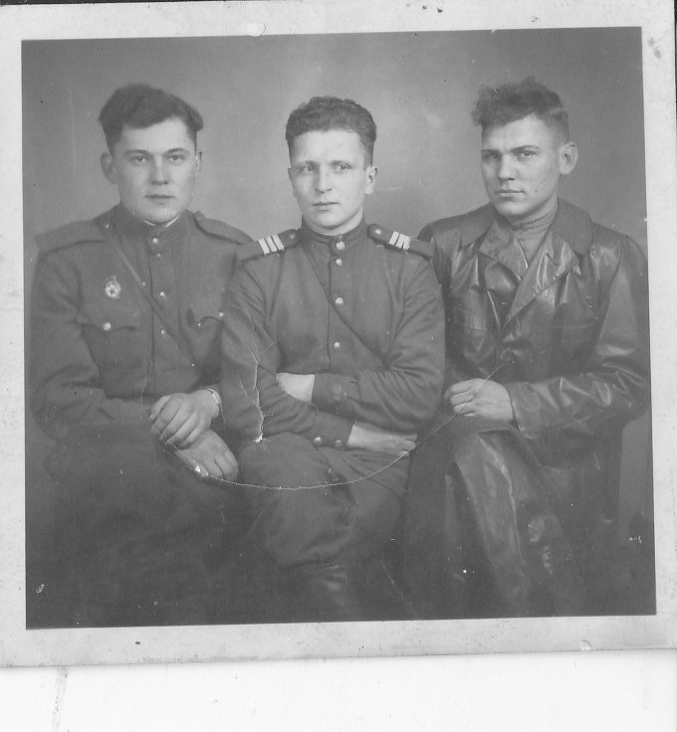
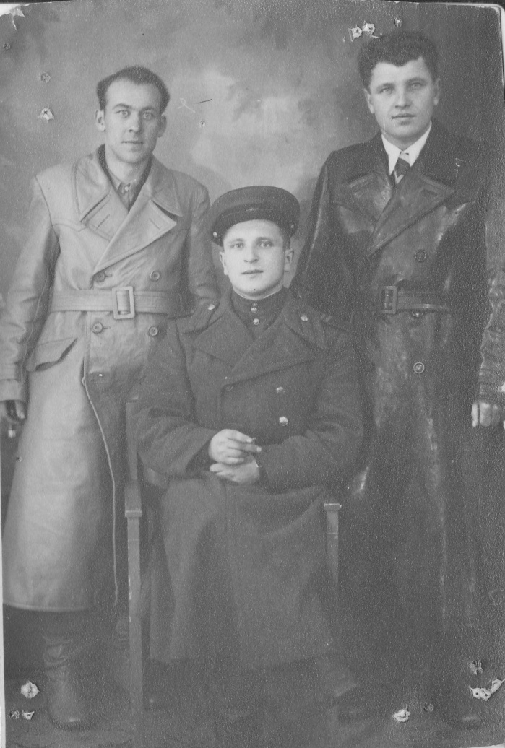
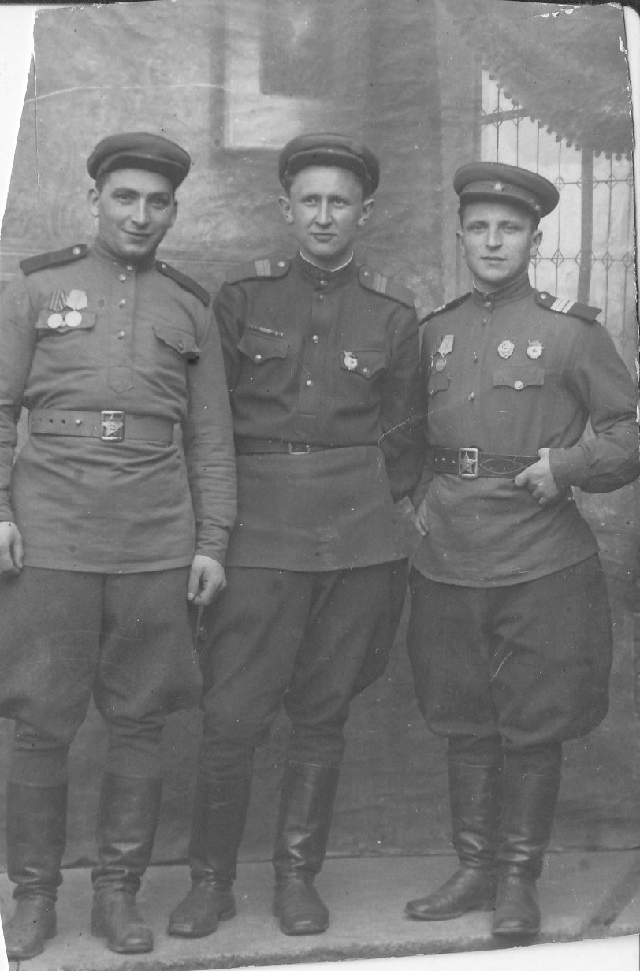
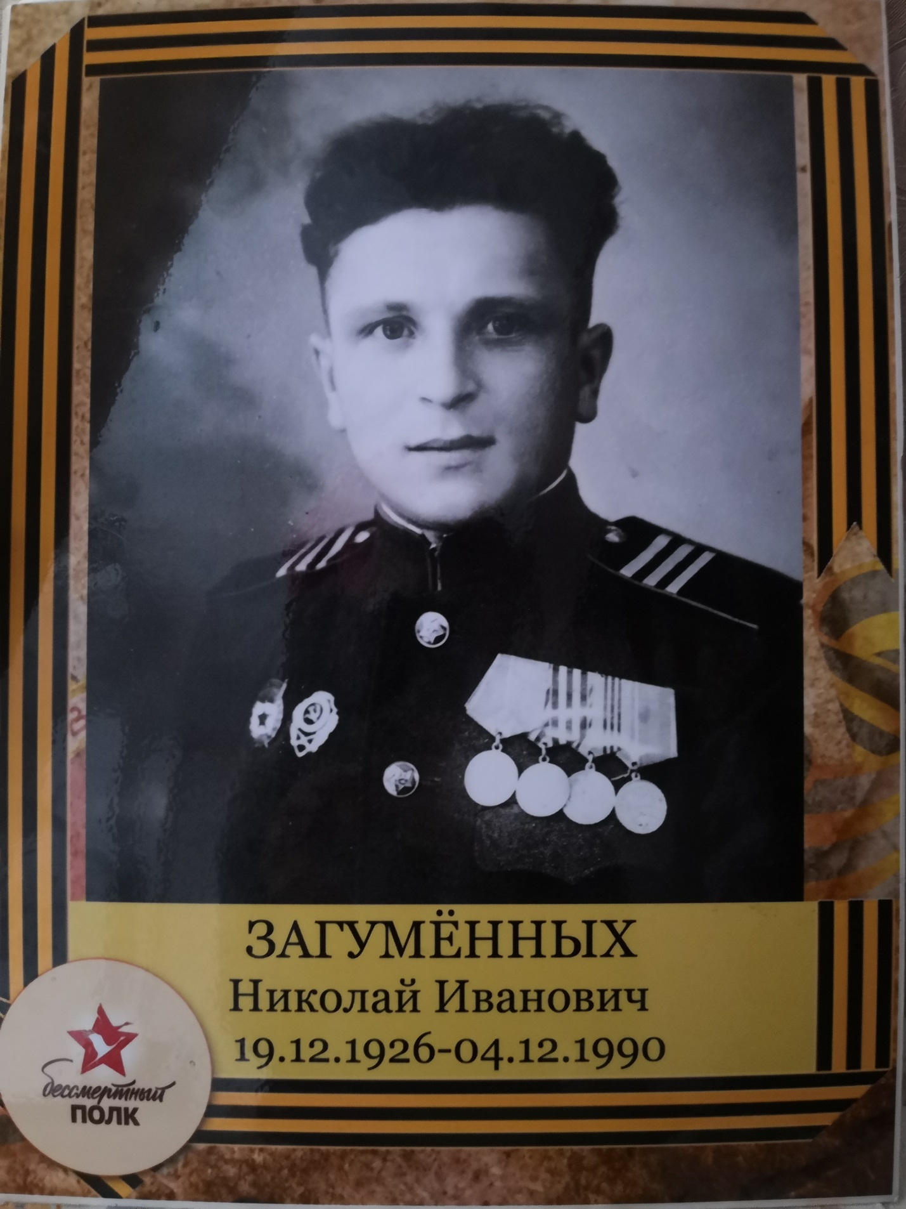
Фотографии боевых друзей, медали, благодарности у нас хранятся в специальной шкатулке и всегда в День Победы мы достаем их, рассматриваем и мне кажется, что солдаты, которые на фотографии, улыбаются именно нам, потому что мы их помним!

